《线性代数》期末考试模拟卷(I)
考试形式 闭 卷 考试时间 90 分钟 出卷时间 2022年 12 月1日

说明：考生应将全部答案都写在答题纸上，否则作无效处理。
- 填空题（每空3分，共30分）。
- 若齐次线性方程组
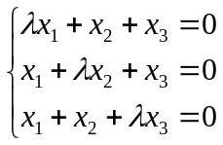
有非零解，则=_______.
2.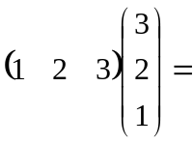_______.
3.矩阵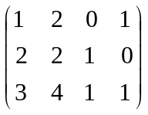的秩为___.
4.已知向量组则该向量组线性___ ，秩为___.
5.设为维列向量，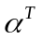是的转置，若
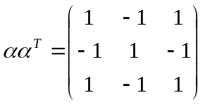
则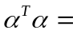______.
- 从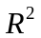的基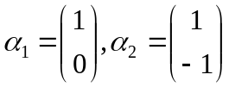到基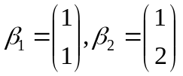的过渡矩阵为___.
- 已知，在通常的内积意义下，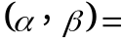___ ，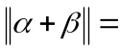___ .
- 设四阶行列式最后一行为 1，-2，0，5，对应的代数余子式分别为 2，-1，10，-2， 则该行列式的值为___ .

- 计算题（每题15分，共30分）。
- 计算下列行列式的值
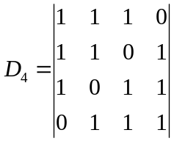，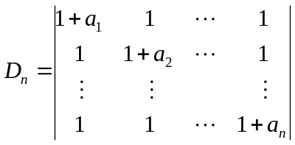，其中： 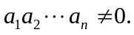
- 计算下列矩阵的逆矩阵
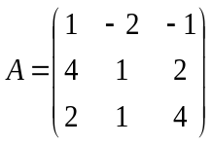，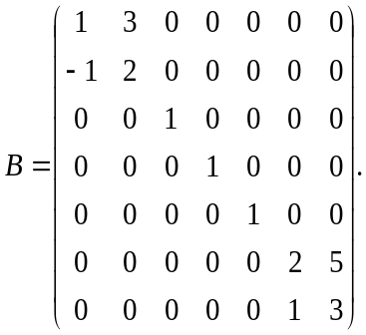
- 简答题（每题10分，共40分）。
1.设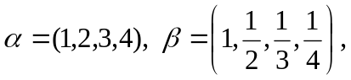 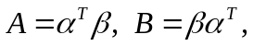 求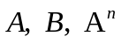.
2.设线性方程组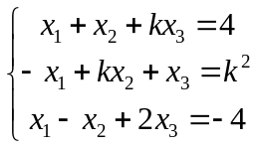，求方程组什么时候有解，什么时候无解，并在有解时求通解。
3. 已知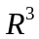中的两组基为
- 求由基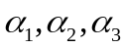到基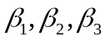的过渡矩阵；
- 求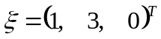在基下的坐标；
- 由求的一组标准正交基。
- 求矩阵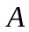的特征值与特征向量并求正交阵和对角阵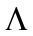使得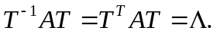
其中：

